

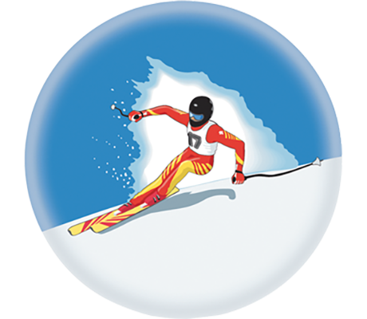
Физическая активность – источник здоровья и бодрости

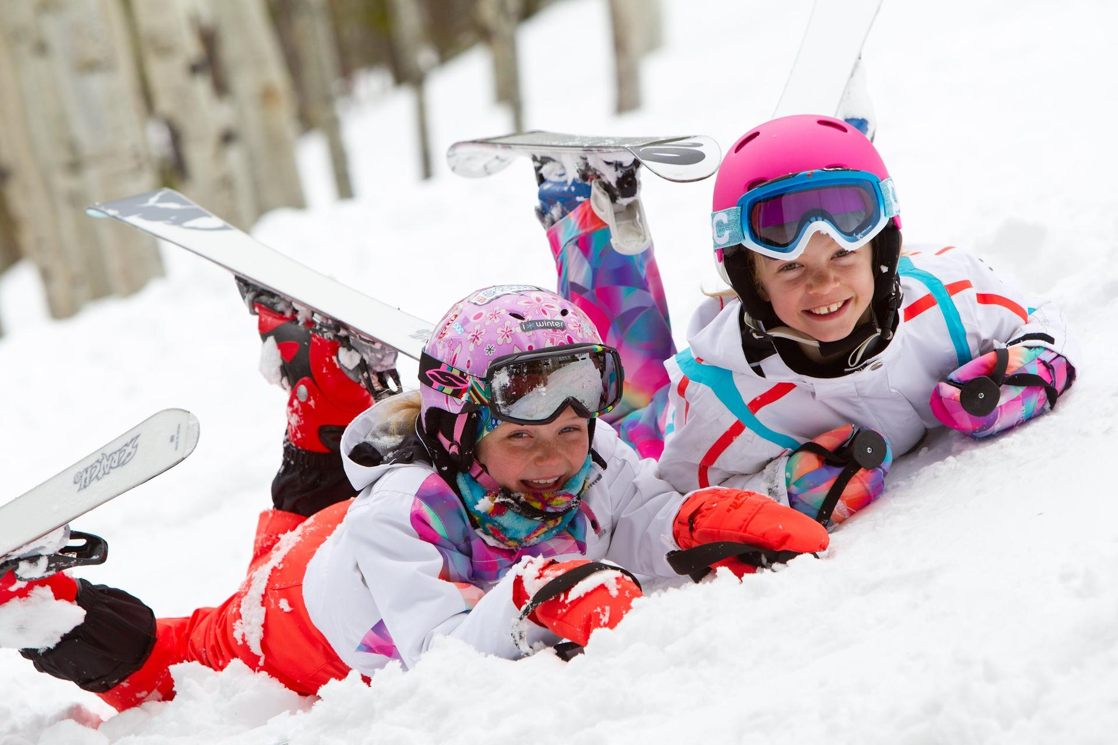
СПОРТ – ЭТО ЗДОРОВОЕ БУДУЩЕЕ!

РЕСПУБЛИКАНСКИЙ ЦЕНТР ОБЩЕСТВЕННОГО ЗДОРОВЬЯ и МЕДИЦИНСКОЙ ПРОФИЛАКТИКИ МЗ ЧР

Не откладывайте на завтра! Увеличьте свою физическую активность сегодня!

- Избыточной массы тела (ожирения)
- Артериальной гипертонии
- Инфаркта миокарда
- Инсульта
- Депрессии
- Сахарного диабета
- Остеопороза
- Рака молочной железы
- Рака толстого кишечника
- Преждевременного старения

Регулярная физическая активность снижает риск:

Не откладывайте на завтра! Увеличьте свою физическую активность сегодня!
- Избыточной массы тела (ожирения)
- Артериальной гипертонии
- Инфаркта миокарда
- Инсульта
- Депрессии
- Сахарного диабета
- Остеопороза
- Рака молочной железы
- Рака толстого кишечника
- Преждевременного старения
Регулярная физическая активность снижает риск:

СПОРТ – ЭТО ЗДОРОВОЕ БУДУЩЕЕ!
Физическая активность – источник здоровья и бодрости
РЕСПУБЛИКАНСКИЙ ЦЕНТР ОБЩЕСТВЕННОГО ЗДОРОВЬЯ и МЕДИЦИНСКОЙ ПРОФИЛАКТИКИ МЗ ЧР

